中航国际-天虹股份校园招聘公告

天虹商场股份有限公司（股票简称：天虹股份，股票代码：002419）是中外合资的连锁零售企业，控股股东是中国航空技术深圳有限公司。
1984年成立以来，通过人本、科学的管理，专业、高效的运营，公司取得了卓越的业绩，已连续多年入围中国连锁百强企业。
公司根据目标顾客需求的不同，以百货店、大型购物中心、便利店的实体零售业态，打造以“亲和、信赖、享受生活”为核心价值的品牌，旗下拥有“天虹”、“君尚”两大零售品牌。截至2018年6月底，天虹股份在北京、广东、福建、江西、湖南、江苏、浙江、四川等8省24市开设了综合百货68家（含4家君尚门店及2家天虹特许经营门店）超市72家，购物中心9家，便利店161家，其中无人便利店4家。
近年来，天虹大力推进体验式、数字化、供应链三大战略，取得良好效果。天虹在行业内率先突破传统百货购物模式，从实体店走向线上线下融合的全渠道，率先打造出全国首家拥有“自定义菜单”的零售微信服务号“天虹”，随后逐步创新，在实体门店的基础上增加了购物中心与便利店的一大一小业态，并通过官方APP虹领巾、天虹微信形成线上线下融合的全渠道、多业态战略发展格局。
天虹将始终坚持“有效益扩张”和“可持续发展”的原则，立志将公司塑造成为全国一流的零售企业，与顾客分享生活之美。
我们针对全国各地已开门店及职能业务，面向2019年应届毕业生提供天虹股份管理培训生岗位，涵盖运营管理、营销设计、招商采购、拓展、财务、法务、人力资源、工程管理等多个职位类别。
岗位名称 | 人数 | 工作地点
超市储备店长 | 若干 | 深圳 惠州 东莞 珠海 阳江 佛山 长沙 株洲 湘潭 宁乡 赣州 余干 南昌 宜春 鹰潭 吉安 萍乡 厦门 漳州 福州 苏州 北京 成都
便利店储备片区经理 | 40 | 深圳 厦门
商场品类经理 | 若干 | 深圳 惠州 东莞 珠海 佛山 长沙 娄底 岳阳 株洲 湘潭 浏阳 宁乡 赣州 余干 南昌 宜春 鹰潭 吉安 萍乡 广丰 永州 厦门 漳州 福州 苏州 嘉兴 柯桥 杭州 北京 成都
综合百货客服 | 5 | 长沙 南昌
营销策划 | 若干 | 深圳 惠州 东莞 珠海 佛山 长沙 娄底 株洲 湘潭 浏阳 宁乡 余干 南昌 宜春 鹰潭 吉安 萍乡 永州 厦门 漳州 福州 苏州 嘉兴 柯桥 杭州 北京 成都
新媒体运营 | 2 | 深圳
设计师 | 若干 | 深圳 惠州 东莞 佛山 长沙 株洲 浏阳 宁乡 余干 南昌 宜春 鹰潭 吉安 萍乡 永州 厦门 漳州 福州 苏州 杭州 北京
拓展主管 | 4 | 深圳 长沙 苏州
招商主管 | 18 | 深圳 长沙 南昌 苏州 北京
超市采购主管 | 6 | 长沙 南昌
超市品质物价 | 2 | 苏州
超市运营主管 | 2 | 南昌
人力资源主管 | 9 | 深圳 佛山 长沙 南昌 厦门 漳州 北京
培训主管 | 1 | 深圳
法务主管 | 2 | 长沙 南昌
会计 | 41 | 深圳 长沙 南昌 北京
投资主管 | 1 | 深圳
装饰项目工程师 | 2 | 深圳

（更多岗位详情请关注：“天虹招聘”微信公众号）

我们能够给到您的，不仅仅是一份工作而已。

1、双通道职业发展
【管理线】：品类经理--分部经理--部门助理经理---部门经理——高管
【专业线】：初级专业技术人员—中级专业技术人员—高级专业技术人员—资深专业技术人员

2、完善的培训与发展制度
- 针对应届大学生设置系列培训，涵盖企业文化、职业道德、礼仪形象、专业知识、团队拓展等；
- 试用期内进行轮岗培养，在每个岗位均提供“一对一”教练帮带，系统学习业务技能、业务流程；
- 在职期间，工作满一定年限，表现优异者均有机会报名参加“梯队人才培养”培训，课程包含经营管理、员工管理、公文写作、商务礼仪等。表现优秀并通过培训班考核的员工即有资格应聘相关管理职位；
- 针对专业技术岗位，公司提供内部专业技术等级考核晋升平台。

3、合理保障的薪资福利
- 合同期限：签定三年劳动合同（含六个月试用期）；
- 每月工资结构：基本工资+浮动绩效奖金+生活补贴
- 福利： ·年度13薪起
·根据公司、部门及个人情况发放奖金
·餐补费、劳保费、降温费、节日费、生日费等福利
·带薪年假、婚假、产假等国家规定假期
·五险一金
·入司满一年，可享受工龄工资
·丰富多彩的员工活动
·完善的培训培养体系及晋升机制

4、招聘安排：
【校招流程】在线网申→校园宣讲→测评→同一天初复试→签约
【网申渠道】扫码或搜索关注微信公众号“天虹招聘”

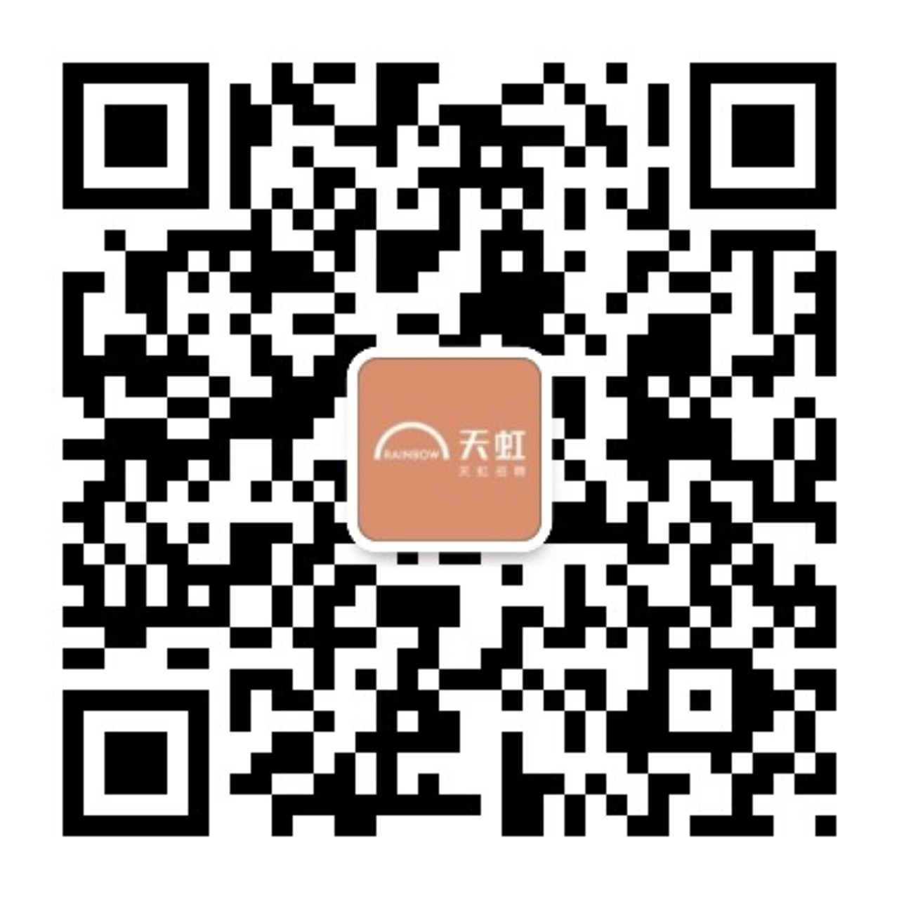
如果你爱时尚、会生活，就来这里放肆想、大胆做。
天虹期待您的加入，一起分享生活之美!
联系人：吴久红 15899762134（电话及微信号） 邮箱：wujiuh@rainbowcn.com

